Podręcznik Instalatora
Systemu Okablowania Strukturalnego
Molex Premise Networks®

Rozdział 3

System katt pds i vsc
Wstęp 3
Złącze KATT 3
Typy Paneli KATT PDS 4
Zakończenie kabla na panelu KATT PDS 5
Osadzanie złączki KATT 6
Zakończenie połączeń krosowych na Złączach KATT 7
System VCS (Voice Cabling Solution) 8
Wstęp 8
Zastosowanie 8
Moduł rozłączny VCS 9
Moduł uziemiajacy VCS 11
Elementy opisowe 11
Przełącznice Naścienne VCS 14
Skrzynki Dystrybucyjne VCS 15

Wstęp

Złącze KATT

KATT PDS jest systemem okablowania dla budynków, opartym o elementy blokowe. Jeśli zostanie właściwie zaprojektowany i zainstalowany, system jest zgodny z kategorią 5 wg. normy EIA/TIA 568A. System KATT PDS istnieje w dwóch wykonaniach: jako system naścienny, w którym bloki są montowane na ścianie za pomocą stopek montażowych i system stelażowy, w którym panele KATT PDS zostają umieszczone w stelażu lub szafie 19-calowej. MOLEX PREMISE NETWORKS zaleca system stelażowy, co ułatwia połączenie ze sprzętem aktywnym. System PDS jest bardziej odpowiedni dla małych Pośrednich Punktów Rozdzielczych (IDF) i większych Głównych Punktów Rozdzielczych (MDF).

Znakiem rozpoznawczym systemu KATT PDS jest złącze KATT - najbardziej uniwersalne złącze stosowane w okablowaniu do celów teleinformatycznych. Badania wykonane przez niezależną firmę dowiodły zgodności z kategorią 5 EIA/TIA 568A i możliwości przesyłania sygnałów do 100 MHz.
Oprócz wyboru właściwej konfiguracji połączeń krosowych potrzebnej do wykonania instalacji, szczególnej uwagi wymaga także rozstrzygnięcie problemu, jaką liczbą par powinna charakteryzować się złączka użyta do wykonania okablowania. Złączka taka powinna odpowiadać definicji kanału w systemie. Innymi słowy: liczba par złączki powinna odpowiadać liczbie par kabla, który jest łączony za pomocą tej złączki. Liczba par wspólna dla całego systemu ułatwia prace instalacyjne, zarządzanie instalacją oraz lokalizowanie i usuwanie usterek w okablowaniu po jego wykonaniu. Podczas projektowania systemu w pierwszej kolejności należy określić definicję kanału lub liczbę par oraz kategorię połączeń, które chce się uzyskać. W systemie MOLEX PREMISE NETWORKS wszystkie złączka KATT oraz złącza bazujące na parach spełniają wymagania określone przez kategorię 5. Jednakże na kategorię kanałów mają także wpływ jakość kabla i jakość wykonania instalacji.
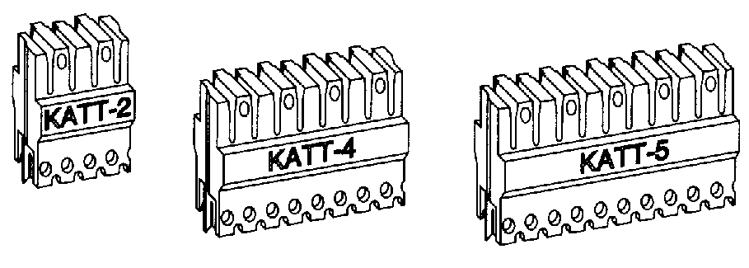
KATT-4
W zastosowaniach, gdzie szkielet okablowania stanowi kabel 4-parowy, należy używać złączek KATT-4. Dzięki temu kolory na górnej części złączki będą odpowiadać kolorom żył kabla (niebieski, pomarańczowy, zielony i brązowy). Głównym obszarem zastosowań takiego rozwiązania jest okablowanie poziomie.
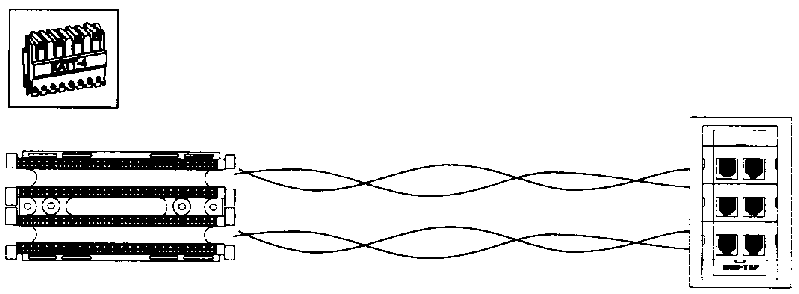

Typy Paneli KATT PDS

KATT-5
W zastosowaniach, gdzie wykorzystuje się kable 25-parowe (lub kable większe w grupach 25-parowych) z blokami na obu końcach kabla, należy stosować złączki KATT-5. Będzie to głównie okablowanie pionowe telefoniczne (główne). W takiej sytuacji nie definiujemy określonej liczby par na kanał, lecz zamiast tego sposób w jaki wykonujemy połączenia krosowe określa liczbę par na kanał oraz pozycję kanału w 25-parowej grupie. W takim przypadku, podobnie jak wyżej, kolory na górnej części złączki KATT-5 odpowiadają kolorom w 5-parowej podgrupie kabla (niebieski, pomarańczowy, zielony, brązowy i szary).
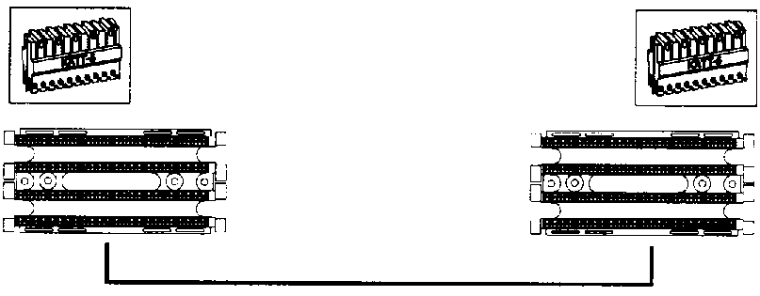

Istnieją dwie podstawowe wersje paneli KATT PDS w 19 calowym stelażu: panele typu 3U i 4U. Bloki połączeniowe oraz złączki na obu typach paneli są zaliczane do kategorii 5.

Panel 19-calowy PDS 200-parowy, 3U

Panel typu 3U ma dwie podstawy 100-parowe i integralne wieszaki 1U. Panel ten jest używany w tych zastosowaniach, gdzie podstawowym medium połączeń krosowych jest przewód krosowy (bez koszulki) i w małych systemach, w których występuje jeden punkt rozdzielczy. Są to głównie systemy okablowania kategorii 3.

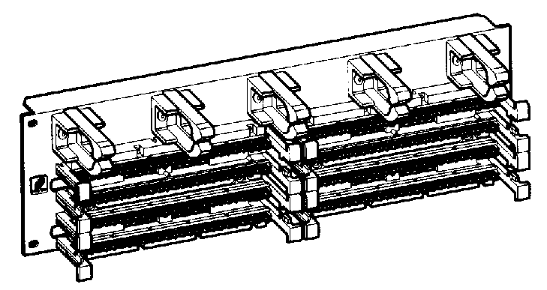
Panel 19-calowy PDS 200-parowy, 3U

Panel typu 4U ma dwie podstawy 100-parowe i integralne wieszaki 2U. Panel ten jest używany w tych zastosowaniach, gdzie podstawowym medium połączeń krosowych jest kabel krosowy. Wieszaki typu 2U udostępniają więcej wewnętrznej przestrzeni do prowadzenia kabli (można w nich poprowadzić około 140% więcej kabli, niż w wieszakach typu 1U). Stąd głównym obszarem zastosowań tych paneli są instalacje okablowania, w których wykorzystuje się wiele kabli połączeniowych i wiele MDF-ów. Zarówno panele typu 3U jak i 4U są dostępne bez złączek. Wybór złączki KATT zależy od definicji kanału w kablu zainstalowanym na podstawie: złączka powinna odpowiadać tej definicji.

Zakończenie kabla na panelu KATT PDS

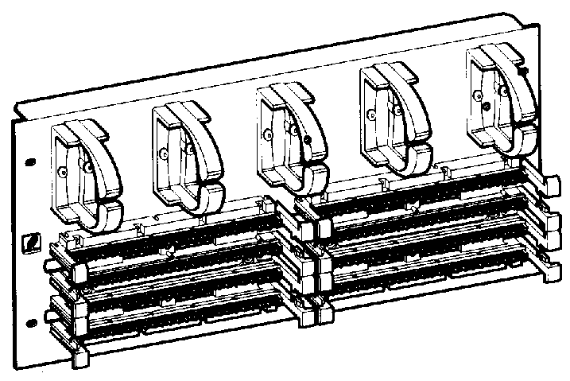
Panel 19-calowy PDS 200-parowy, 4U

Każdy panel (2 bloki) pozwala na podłączenie jednego z następujących fragmentów okablowania:
200 par z kabla głównego (należy użyć złączki KATT-5)
48 kanałów 4-parowych (należy użyć złączki KATT-4)
96 kanałów 2-parowych (należy użyć złączki KATT-2).

- Z końca kabla instalacji poziomej lub szkieletowej usuń na wystarczającej długości koszulkę zewnętrzną. Sprawdź, koszulka na kablu wepchniętym w dół dochodzi tak blisko, jak to możliwe, do punktu połączenia na prowadnicach w 25-parowej listwie indeksowej.

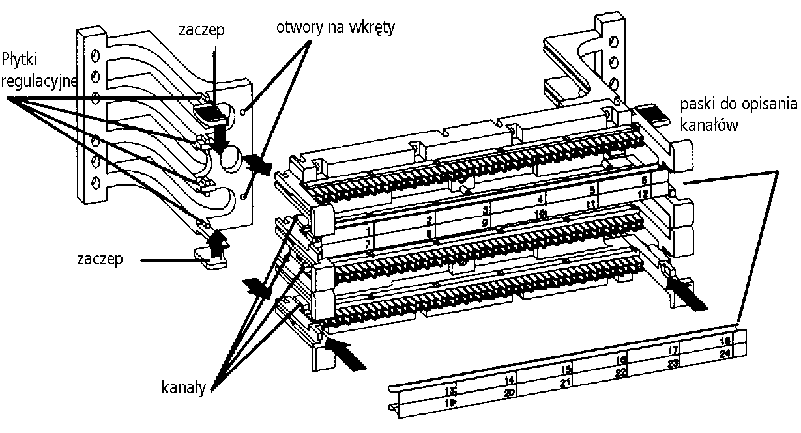

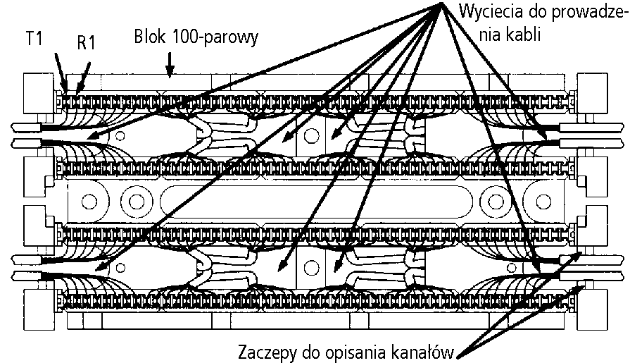

Osadzanie złączki KATT

- Przeprowadź pierwszy kabel przez znajdujący się z lewej strony na górze końcowy obszar dostępu i przyłącz go do 25-parowej listwy indeksowej
- Wprowadź przewód “a” pierwszej pary (T1) do pierwszej pary lub położonej najbardziej w lewo szczeliny.
- Wprowadź przewód “b” pierwszej pary (R1) do szczeliny następnej z prawej strony.

Zwróć szczególną uwagę, aby sploty przewodów dochodziły możliwie blisko (12,5 mm lub bliżej) do listwy połączeniowej.

W podobny sposób przyłącz przewody następnej pary, zwracając uwagę, aby przewód “a” był przyłączony z lewej strony przewodu “b”. W każdej szczelinie można osadzić tylko jeden przewód.

- Przeprowadź dwa następne kable przez znajdującą się z lewej strony na górze obszar dostępu i przyłącz je kolejno do górnej listwy przyłączeniowej.
- Przeprowadź dwa następne kable przez znajdujący się z prawej strony na górze środkowy obszar dostępu i przyłącz je. Przeprowadź ostatni kabel przez znajdujący się z prawej strony na górze obszar dostępu i przyłącz go.
- Wykonaj połączenia z drugą listwą indeksową, prowadząc kabel przez te same obszary dostępu, opisane w punktach od 1 do 3.
- W podobny sposób wykonaj połączenia z ostatnimi dwoma listwami indeksowymi, prowadząc kabel przez dolne obszary dostępu.

Po przewleczeniu i wyrównaniu końców wszystkich par osadź w listwie połączeń złączki KATT w następujący sposób:
- Ustaw złączkę KATT w sposób pokazany rysunku poniżej tak, aby niebieski znacznik znajdował się z lewej strony.
- Osadź złączkę KATT na listwie połączeniowej.
- Zaciągnij dołączony pasek do opisania przeznaczenia w taki sposób, aby stała się widoczna właściwa dla zainstalowanej złączki liczba (albo numery par).
- Oznacz pasek, aby udokumentować każde połączenie (np. kanały, numer wewnętrzny, nazwa) i wsuń go do pustych uchwytów paska opisującego przeznaczenie.

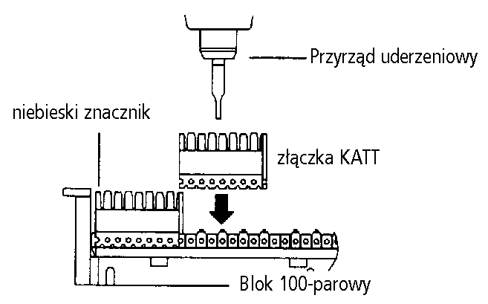

Zakończenie połączeń krosowych na Złączach KATT

Po osadzeniu złączek KATT i zamocowaniu na zatrzask listew opisujących przeznaczenie, można przystąpić do wykonania zakończeń okablowania połączeń krosowych w złączkach KATT na górze bloku IDC.
Złączka KATT jest dwustronnym, przecinającym izolację połączeniem akceptującym izolowane przewody wielkości 26-22 AWG (0,64 mm - 0,40 mm), wykonane z pojedynczego drutu lub z plecionki (linki). W górnej części bloku IDC mogą być zakańczane dwa przewody tej samej wielkości i typu, co daje łącznie trzy zakończenia na jeden styk.

- Doprowadź kabel w koszulce (lub przewód połączenia krosowego) do bloku 100-parowego.
- Wprowadź od lewej strony i ponad pierwszym rzędem złączy kable do pierwszego rzędu złączy. Poprowadź przewody w dół do odpowiednich złączy.
- Wprowadź od prawej strony i spod drugiego rzędu złączy kable do drugiego rzędu złączy. Poprowadź przewody w górę do odpowiednich złączy.
- Wprowadź od lewej strony i ponad trzecim rzędem złączy kable do trzeciego rzędu złączy. Poprowadź przewody w dół do odpowiednich złączy.
- Wprowadź od prawej strony i spod czwartego rzędu złączy kable do czwartego rzędu złączy. Poprowadź przewody w górę do odpowiednich złączy.

- Ułóż przewody w sposób pokazany na rysunku poniżej i dołącz je za pomocą przyrządu uderzeniowego typu 110. Instalując okablowanie kategorii 5, sprawdź, czy sploty przewodu dochodzą prawie do punktu połączenia (12,5 mm lub bliżej).

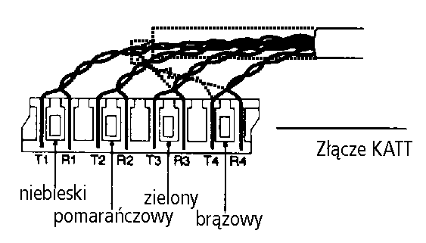
5-parowy przyrząd AT&T nie może być użyty do przyłączenia przewodów na górze złączki KATT. Złączka KATT jest tak zaprojektowana, że przyrząd nie nadaje się do wykonania połączeń.

- Zlokalizuj odpowiedni blok do połączenia krosowego oraz wprowadź i dołącz przewody w sposób opisany w punktach a) do d). W celu doprowadzenia kabli do odpowiednich bloków użyj wieszaków PDS.
- Wykonaj ww. procedurę dla wszystkich bloków wymagających połączeń krosowych.

Wstęp

Zastosowanie

System VCS (Voice Cabling Solution)
Wstęp
Zastosowanie
Moduł rozłączny
Kołek izolujący
Moduł połączeniowy
Moduł uziemiający
Elementy Opisowe
Narzędzie montażowe modułów
Magazynek odgromników gazowych
Odgromnik gazowy trójelektrodowy Siemens 230V
Przełącznica naścienna
Osłona przeciw kurzowa do przełącznicy naściennej skrzynki dystrybucyjne

Prezentujemy nową linię produktów przeznaczoną do zastosowań telekomunikacyjnych. Stanowi ona kompletną ofertę w pełni zgodną z obecnymi na rynku standardami lecz jednocześnie konkurencyjną do innych systemów transmisji głosu oraz wolnych protokołów transmisji danych. Celem wprowadzenia nowych produktów jest poszerzenie oferty Molex Premise Networks o elementy będące ochroną przepięciową linii telefonicznych. W ich skład wchodzą dziesięcioparowe moduły rozłączne oraz połączeniowe przeznaczone do instalacji na gniezdnikach, magazynki trójelektrodowe zabezpieczeń gazowych a także narzędzia i akcesoria instalatorskie.

- Zabezpieczenie centrali budynkowej przed skutkami zakłóceń przychodzących z linii miejskiej;
- Zarządzanie liniami zewnętrznymi przychodzącymi do centrali budynkowej.

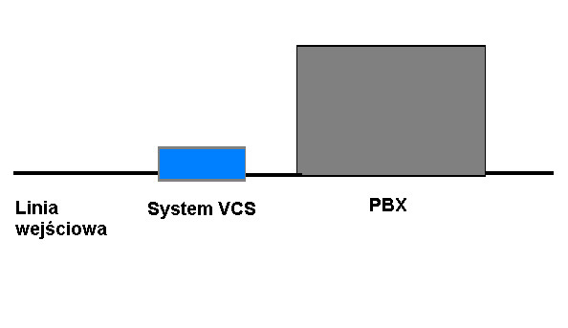

Moduł rozłączny VCS

Nowy system nazwany Systemem VCS ( Voice Cabling Solution) został, podobnie jak cały system Molex Premise Networks, oparty na złączach IDC (Insulation Displacement Connector) zapewniających maksymalną łatwość instalacji oraz wysokie parametry użytkowe. Złącza te będące rozwiązaniem gazoszczelnym dzięki unikalnej konstrukcji zapewniają wysoką jakość transmisji przez długi okres czasu. Z uwagi na dużą rozpiętość średnic stosowanych w branży przewodników istnieje możliwość przyłączania żył miedzianych o średnicy od 0,4 mm do 0,8 mm. Wszystkie elementy przewodzące systemu zostały zaprojektowane zgodnie z wymaganiami standardów międzynarodowych oraz organizacji standaryzacyjnych co gwarantuje ich współpracę z systemami telekomunikacyjnymi na całym świecie. Nowa oferta elementów do transmisji głosu została oparta na dziesięcioparowych modułach rozłącznych w kolorze białym oraz modułach połączeniowych w kolorze szarym. Taka podstawa pozwala na budowanie systemów telekomunikacyjnych zarówno w instalacjach domowych jak i w olbrzymich sieciach przemysłowych. Moduł połączeniowy zapewnia trwałe i stabilne połączenie przewodników zaterminowanych po jego obydwu stronach oraz umożliwia pomiary pracy instalacji. Nieco bardziej zaawansowane moduły rozłączne wprowadzają możliwość przerwania obwodu przy pomocy kołka izolującego. Dodatkowe wyposażenie modułów rozłącznych w magazynki odgromników gazowych z ochroną termiczną pozwala ochronić system przed groźnymi dla sprzętu aktywnego skutkami zakłóceń ( przepięć) z zewnątrz. W chwili wystąpienia zakłócenia ( przepięcia) zniszczeniu ulega najwyżej odgromnik chroniąc inne elementy linii przed uszkodzeniem. Przystosowanie modułów do montażu na standardowych gniezdnikach telekomunikacyjnych pozwala na instalowanie ich w dowolnym systemie co jest przydatne podczas rozbudowy istniejących aplikacji.

Moduł rozłączny VCS,
10par, 1- 0, Biały

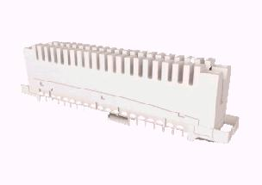

Kołek izolujący VCS

Moduł połączeniowy VCS

Moduł rozłączny jest podstawą , którą mocuje się w gniezdniku. Wyposażony jest w złącza szczelinowe, na których terminuje się przewodniki. Istnieje również możliwość umieszczenia w nich magazynka odgromników gazowych chroniących przed przepięciami. Moduł posiada zwarte styki. Zastosowanie kołka izolującego pozwala na rozłączenie dowolnej pary w celu zablokowania linii.
Kod produktu: DCN- 00001, DCN-00034

Kołek izolujący VCS,
1 para
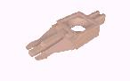

Zastosowanie kołka izolującego w modułach rozłącznych pozwala na rozłączenie dowolnej pary w celu zablokowania linii. Kod produktu: DCN-00012

Moduł połączeniowy VCS,
10par, 1- 0, Szary

Moduł połączeniowy wyposażony jest w styki nierozłączne zapewniające trwałe połączenie obu jego stron.
Kod produktu: DCN- 00002, DCN-00035

Moduł uziemiajacy VCS

Elementy opisowe

Moduł uziemiający VCS,
10 par, Czerwony

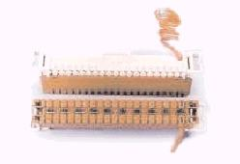

Moduł uziemiający pozwala na uziemienie ekranów kabli przychodzących do przełącznicy telefonicznej.
Kod produktu: DCN- 00021

Elementy opisowe
Nakładka opisowa VCS na gniezdnik
Nakładka opisowa VCS na moduł
Zestawy oznaczników VCS
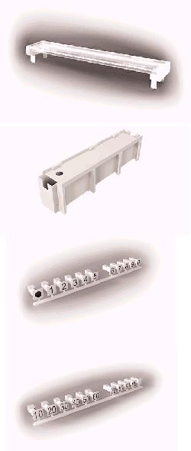

Narzędzie montażowe modułów VCS

W skład systemu wchodzą elementy ułatwiające oznaczanie poszczególnych pól krosowych ( Nakładka opisowa VCS na gniezdnik) , pojedynczych modułów ( Nakładka opisowa VCS na moduł) oraz par ( Zestaw oznaczników VCS) . Zestawy oznaczników są dostępne w dwóch rodzajach 0- 9 oraz 10- 100. Są one wciskane w specjalnie do tego celu przewidziane miejsce na module VCS. Nakładki opisowe wyposażone są standardowo w etykiety papierowe ułatwiające nanoszenie opisów. Dodatkowo nakładka opisowa VCS na moduł posiada odchylaną pokrywę umożliwiającą dostęp do styków bez konieczności zdejmowania całej nakładki.

Nazwa: Nakładka opisowa VCS na gniezdnik
Kod produktu: DCN- 00008

Nazwa: Nakładka opisowa VCS na moduł
Kod produktu: DCN- 00020

Nazwa: Zestaw oznaczników VCS, 0- 9
Kod produktu: DCN- 00022

Nazwa: Zestaw oznaczników VCS, 10- 100
Kod produktu: DCN- 00023

Narzędzie montażowe modułów VCS

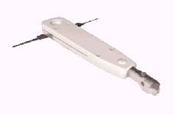

Narzędzie montażowe modułów VCS pozwala na wykonywanie wszelkich operacji związanych z instalacją lub dokonywaniem zmian na elementach systemu VCS. Wbudowane nożyczki przycinają zbędną część przewodnika podczas jego terminowania w złączu szczelinowym. Narzędzie posiada dodatkowo specjalne końcówki umożliwiające zdejmowanie modułów VCS z gniezdnika oraz wyjmowanie odgromników gazowych z magazynka.

Nazwa: Narzędzie montażowe modułów VCS
Kod produktu: DCN- 00009

Magazynek VCS Odgromników Gazowych

Odgromnik Gazowy Trójelektrodowy Siemens 230 V

Magazynek VCS odgromników gazowych, bez odgromników

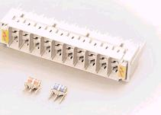

Wyposażenie modułów rozłącznych w magazynki przepięciowych odgromników gazowych z ochroną termiczną pozwala ochronić system przed groźnymi dla sprzętu aktywnego skutkami zakłóceń ( przepięć) z zewnątrz. W chwili wystąpienia zakłócenia ( przepięcia) zniszczeniu ulega odgromnik chroniąc inne elementy linii przed uszkodzeniem. Specjalne styki umieszczone po obu stronach magazynka zapewniają automatyczne połączenie środkowej listwy z gniezdnikiem, który poprzez system uziemienia sprowadza przepięcie do potencjału ziemi.

Nazwa: Magazynek VCS odgromników gazowych, Bez odgromników.
Kod produktu: DCN- 00007

Odgromnik gazowy trójelektrodowy Siemens 230V z ochroną termiczną

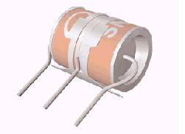

Wyposażenie modułów rozłącznych w magazynki przepięciowych odgromników gazowych z ochroną termiczną pozwala ochronić system przed groźnymi dla sprzętu aktywnego skutkami zakłóceń ( przepięć) z zewnątrz. W chwili wystąpienia zakłócenia ( przepięcia) zniszczeniu odgromnik chroniąc inne elementy linii przed uszkodzeniem.

Nazwa: Odgromnik gazowy trójelektrodowy Siemens 230V z ochroną termiczną.
Kod produktu: DCN- 00018- TP

Przełącznice Naścienne VCS

Osłona Przeciw Kurzowa VCS Do Przełącznicy Naściennej

Przełącznice naścienne VCS

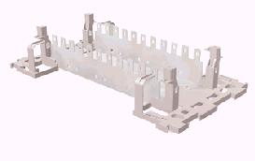

Przełącznica naścienna umożliwia instalację systemu VCS bezpośrednio na ścianie w pomieszczeniu technicznym. Składa się zawsze z trzech elementów, gniezdnika o pojemności 5 lub 11 modułów ( 40 lub 100 par) oraz dwóch plastikowych uchwytów mocujących zintegrowanych z elementami organizującymi przebiegi kablowe. Uchwyty mocujące posiadają specjalną konstrukcję pozwalającą na dowolną rozbudowę przełącznicy naściennej zapewniając zawsze jednakowe wzajemne usytuowanie gniezdników. W ofercie są również gniezdniki bez uchwytów mocujących.

Nazwa: Przełącznica naścienna VCS, 50 par, 6 modułów
Kod produktu: DCN- 00004

Osłona przeciw kurzowa VCS do przełącznicy naściennej
100 par, 11 modułów

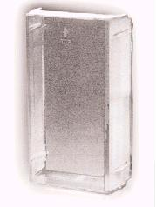

Skrzynki Dystrybucyjne VCS

Osłona przeciw kurzowa pozwala zabezpieczyć telefoniczną przełącznicę naścienną przed osadzaniem się na powierzchni elementów kurzu i innych zanieczyszczeń. Jej wymiary są dopasowane do modułów wyposażonych w magazynki odgromników gazowych co czyni ją maksymalnie uniwersalną i praktyczną. Wykonana z przeźroczystego niepalnego tworzywa sztucznego UL94V0 pozwala na wzrokową kontrolę przełącznicy bez zdejmowania osłony.

Nazwa: Osłona przeciw kurzowa VCS do przełącznicy naściennej 100 par, 11 modułów.
Kod produktu: DCN- 00019

Skrzynki dystrybucyjne VCS

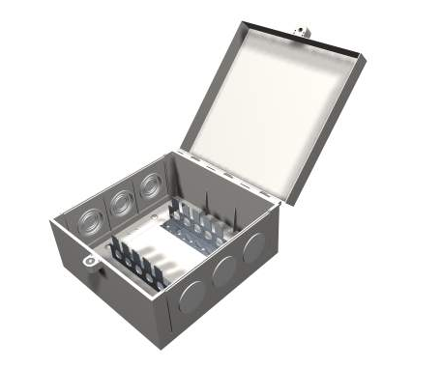

Skrzynki dystrybucyjne pozwalają na bezpieczną instalację modułów VCS. Wykonane z niepalnego tworzywa sztucznego stanowią niezbędną ochronę zainstalowanego wewnątrz sprzętu przed przypadkowymi uszkodzeniami mechanicznymi.

Nazwa: Skrzynka dystrybucyjna VCS, 40 par, 5 modułów
Kod produktu: DCN- 00016

